朝阳区医学会、朝阳区社区卫生服务管理中心路线图
(朝阳区惠生园19号楼，日坛小学四惠校区东侧)
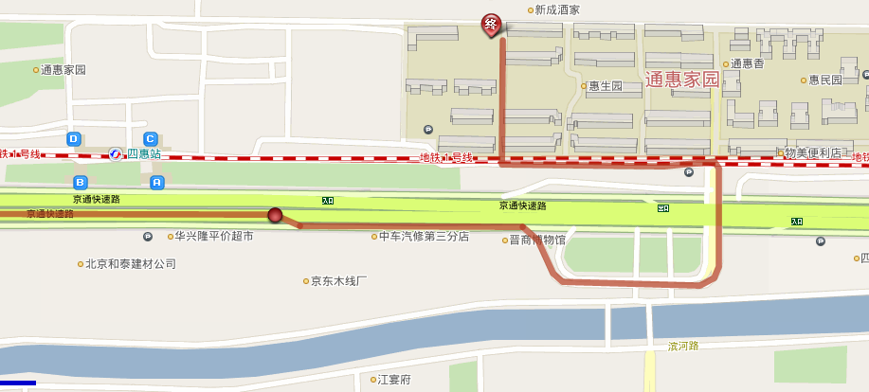
地铁、公交：
1、一线地铁四惠东站出站，从通惠家园出口上平台向西。
2、公交468、628、运通121路四惠东站下车
驾车：
1、由四惠桥走京通快速主路，向东行驶大约500米，从第一个出口方向进入建国路辅路，400米右转，引桥进入通惠家园小区。
2、或由五环方向向西行驶到四惠桥下调头，走京通快速主路，向东行驶大约500米，从第一个出口方向进入建国路辅路，400米右转，引桥进入通惠家园小区。

